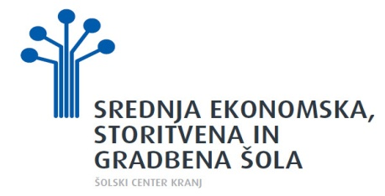

POPRAVNI, DOPOLNILNI IN DIFERENCIALNI IZPITI – zimski rok od 22. 2. do 26. 2. 2016
Torek, 23. 2. 2016
program |  | PISNI DEL |  |  |  |  |  | USTNI DEL
oddelek | št. dij. | datum | dan | predmet | ura | učil. | nadzorni | ura | učil. | izpraševalec | predsednik | član
2 A | 5 | 23. 2. 2016 | torek | UPRAVNO ADMINISTRATIVNO POSLOVANJE | 8. 50 | RA01 | Jarc | 10.30 | RA01 | Jarc | Jemec | Kavčič
2 B | 2 | 23. 2. 2016 | torek |  | 8. 50 | RA01 | Jarc | 10. 30 | RA01 | Jarc | Jemec | Kavčič
občan | 1 | 23. 2. 2016 | torek | MATEMATIKA | 9. 40 | 6 | Hegler | 10.30 | 6 | Hegler | Vidmar | Ančik
2 AT | 6 | 23. 2. 2016 | torek | PRODAJA BLAGA |  |  |  | 12. 10 | 21 | Jurgele | Potočnik | Lazar
občan | 1 | 23. 2. 2016 | torek |  |  |  |  | 12. 10 | 21 | Jurgele | Potočnik | Lazar

Sreda, 24. 2. 2016
program |  | PISNI DEL |  |  |  |  |  | USTNI DEL
oddelek | št. dij. | datum | dan | predmet | ura | učil. | nadzorni | ura | učil. | izpraševalec | predsednik | član
2 AT | 9 | 24. 2. 2016 | sreda | POSLOVANJE TRGOVSKEGA PODJETJA |  |  |  | 12. 10 | K2RA | Čeru | Zazvonil | Ogrizek
2 A | 4 | 24. 2. 2016 | sreda | SODOBNO GOSPODARSTVO |  |  |  | 12. 10 | K3 | Petek | Jensterle | Sever
2 B | 1 | 24. 2. 2016 | sreda |  |  |  |  | 12. 10 | K3 | Petek | Jensterle | Sever

Četrtek, 25. 2. 2016
program |  | PISNI DEL |  |  |  |  |  | USTNI DEL
oddelek | št. dij. | datum | dan | predmet | ura | učil. | nadzorni | ura | učil. | izpraševalec | predsednik | član
2 AT | 7 | 25. 2. 2016 | četrtek | TEMELJI GOSPODARSTVA |  |  |  | 11. 20 | 28+ | Jurgele | Jazbec | Poredoš

Kranj, 11. 2. 2016 Darja Košnik, pomočnica ravnateljice

